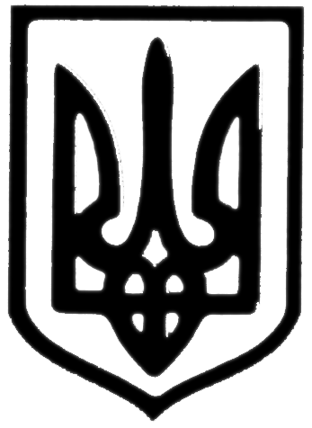
Молочанська міська рада
Токмацького району Запорізької області
РОЗПОРЯДЖЕННЯ
міського голови

від 06.03.2020 м. Молочанськ № 18

Про проведення засідання виконавчого комітету
Молочанської міської ради

Керуючись п.4 пп.7), пп.20) ст. 42, ст. 53 Закону України “Про місцеве самоврядування в Україні”,
ЗОБОВ’ЯЗУЮ:

І. Провести засідання виконавчого комітету Молочанської міської ради 18 березня 2020 року о 10 - 00 в сесійній залі міської ради.
ІІ. На розгляд засідання підготовити питання:
1. Про погодження звіту про виконання міського бюджету за 2019 рік
2. Про погодження внесення змін та доповнень до основних заходів міської Програми розвитку житлово-комунального господарства на 2020 рік.
3. Про погодження внесення змін та доповнень до основних заходів міської Програми розвитку соціально-економічної сфери міста на 2020 рік.
4. Про погодження внесення змін та доповнень до рішення міської ради від 23 грудня 2019 року № 12 «Про міський бюджет м.Молочанськ на 2020 рік».
Доповідає: Кривобокова Н.С., начальник відділу фінансово-господарського забезпечення, головний бухгалтер виконавчого комітету.
5. Про надання матеріальної допомоги.
Доповідає: Остролуцька О.В., головний спеціаліст виконкому.
6. Різне.
ІІІ. Начальнику відділу фінансово-господарського забезпечення, головному бухгалтеру виконавчого комітету Кривобоковій Н.С., головному спеціалісту Остролуцькій О.В. підготувати проекти рішень з вирішення вищезазначених питань.
ІV. Секретарю ради Синиці Н.В. оповістити усіх членів виконавчого комітету про проведення засідання.
V. Контроль за виконанням розпорядження залишаю за собою.

Заступник міського голови з питань
діяльності виконавчих органів ради Д.КОВАЛЬОВ
Підготувала
Секретар ради Н.СИНИЦЯ
Погоджено
Заступник міського голови з питань
діяльності виконавчих органів ради Д.КОВАЛЬОВ

